FONDSDEPOT BANK
95025 Hof
Fax 09281 7258 46118

Auflösung Fondsdepot Nr. 669 489 799

Donnerstag, 14. Januar 2016
Guten Tag,
hiermit bitte ich Sie, mein Fondsdepot Nr. 669489799 zum nächst möglichsten Zeitpunkt aufzulösen.
Alle im Depot enthaltenen Wertpapiere bitte ich Sie umgehend, bzw. zum nächstmöglichsten Zeitpunkt zu verkaufen.
Den Verkaufserlös überweisen Sie bitte auf folgendes Konto:
Matthias Jenzen
IBAN DE10 2306 2124 0001 0126 70
BIC GENODEF1BAR
Raiffeisenbank Bargteheide
Bitte bestätigen Sie mir schriftlich bzw. per Mail die Auflösung.
E-Mail: jenzenm@gmail.com
Telefon für Rückfragen: 0151 207 566 47

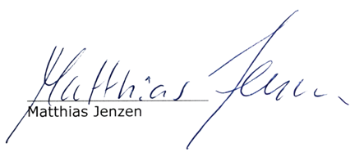

Anlagen:
Personalausweis Matthias Jenzen
